ГАПОУ Стерлитамакский колледж строительства и профессиональных технологий

Специальность 09.02.07
Информационные системы
и программирование

ОТЧЕТ
по учебной практике

УП 08.01 Выполнение работ по проектированию и разработке
пользовательских интерфейсов

профессионального модуля

ПМ.01 Разработка модулей программного обеспечения для компьютерных систем

Составила студентка группы: ИСВ-21 Зарипов А.И.
_____________
^{Подпись студента}

Проверил
преподаватель Кутуев Н.С.

Оценка: ____________________ _____________
^{Подпись преподавателя}

Стерлитамак, 2026г.

ОГЛАВЛЕНИЕ

ВВЕДЕНИЕ 3
ОСНОВНАЯ ЧАСТЬ 5
ЗАКЛЮЧЕНИЕ 10
СПИСОК ИСПОЛЬЗОВАННЫХ ИСТОЧНИКОВ 11

ВВЕДЕНИЕ

Информационные технологии в современном мире проникают во все сферы человеческой деятельности, включая спортивную индустрию. Графический дизайн и разработка интерактивных пользовательских интерфейсов (UI/UX) играют ведущую роль в позиционировании бренда, привлечении и удержании целевой аудитории. Полнофункциональное и визуально привлекательное веб-представительство спортивного клуба позволяет не только информировать клиентов о перечне услуг, тренерском составе и графике тренировок, но и автоматизировать рутинные бизнес-процессы, такие как сбор заявок на пробные занятия, управление абонементами и администрирование прав доступа персонала.

Эффективный интерфейс спортивного клуба должен сочетать в себе динамичную, энергичную эстетику и высокую юзабилити-компоненту. Для решения данных задач необходим комплексный подход, включающий анализ требований заказчика, макетирование, адаптивную верстку и программирование интерактивного взаимодействия на стороне клиента.

Цель учебной практики – получение, развитие и систематизация практических навыков проектирования, прототипирования, верстки и тестирования кроссплатформенных пользовательских интерфейсов на примере веб-ресурса спортивного клуба «STRIKE» в соответствии с отраслевыми стандартами и техническими требованиями.

Задачи учебной практики:
- Изучение и детальный анализ технического задания на разработку веб-ресурса спортивного клуба.
- Проектирование информационной архитектуры, структуры страниц сайта и административной панели управления.
- Разработка визуального оформления интерфейса с использованием современных трендов графического дизайна (динамичная стилистика, контрастная темная тема с акцентными элементами, использование шрифтов класса Sans Serif).
- Программная реализация адаптивной кроссбраузерной верстки пользовательской части (landing page) и административных интерфейсов с применением семантического HTML5 и гибких CSS3-сеток (Flexbox, Grid Layout).
- Разработка интерактивных модулей, клиентской валидации форм и механизмов асинхронного обмена данными посредством скриптов JavaScript и Fetch API.
- Выполнение комплексного тестирования верстки, производительности и удобства интерфейса на различных типах устройств.

В процессе прохождения практики осуществляется освоение и формирование следующих профессиональных (ПК) и общих (ОК) компетенций, а также личностных результатов (ЛР):
ОК 01 Выбирать способы решения задач профессиональной деятельности применительно к различным контекстам;
ОК 02 Использовать современные средства поиска, анализа и интерпретации информации, и информационные технологии для выполнения задач профессиональной деятельности
ОК 03 Планировать и реализовывать собственное профессиональное и личностное развитие, предпринимательскую деятельность в профессиональной сфере, использовать знания по финансовой грамотности в различных жизненных ситуациях
ОК 04 Эффективно взаимодействовать и работать в коллективе и команде
ОК 5 Осуществлять устную и письменную коммуникацию на государственном языке с учетом особенностей социального и культурного контекста.
ОК 9 Использовать информационные технологии в профессиональной деятельности.
ОК 10 Пользоваться профессиональной документацией на государственном и иностранном языках
ПК 1.1 Формировать алгоритмы разработки программных модулей в соответствии с техническим заданием
ПК 1.2 Разрабатывать программные модули в соответствии с техническим заданием
ПК 1.3 Выполнять отладку программных модулей с использованием специализированных программных средств
ПК 1.4 Выполнять тестирование программных модулей
ПК 1.5 Осуществлять рефакторинг и оптимизацию программного кода
ЛР 14 Демонстрирующий навыки анализа и интерпретации информации из различных источников с учетом нормативно-правовых норм:
- 14.1 Анализ и интерпретация информации из различных источников с учетом нормативно-правовых норм
ЛР 15 Демонстрирующий готовность и способность к образованию, в том числе самообразованию, на протяжении всей жизни; сознательное отношение к непрерывному образованию как условию успешной профессиональной и общественной деятельности:
- 15.1 Сознательное отношение к непрерывному образованию как условию успешной профессиональной и общественной деятельности;
- 15.2 Реализация собственного профессионального и личностного развития

ОСНОВНАЯ ЧАСТЬ

На начальном этапе выполнения работ был проведен детальный анализ требований Технического задания (ТЗ) на разработку дизайна и интерфейса веб-сайта спортивного клуба «STRIKE» (см. Приложение №1). Основной целью проектирования являлось создание единой экосистемы, состоящей из презентационной (публичной) части для клиентов клуба и защищенной административной панели для сотрудников и супер администраторов.
На основе анализа целевой аудитории (профессиональные спортсмены, любители, родители детей, посещающих секции) были сформулированы ключевые концептуальные требования к пользовательскому интерфейсу (UI):
- Динамичный и агрессивный стиль, ассоциирующийся со спортом высоких достижений.
- Использование темной цветовой палитры с яркими неоновыми цветовыми акцентами для концентрации внимания пользователя на ключевых конверсионных действиях (кнопки записи, лимитированные предложения).
- Применение читаемого гротескного шрифта Inter (Sans Serif) без засечек, гармонично дополняющего спортивную эстетику.
- Полная адаптивность интерфейса с перестроением сетки блоков на смартфонах и планшетах без потери функциональности и удобства считывания информации.
Для организации эффективного взаимодействия пользователя с системой была спроектирована иерархическая структура страниц, включающая:
- Главную страницу (одностраничный лендинг), ориентированную на быструю презентацию преимуществ клуба и захват контактных данных посетителей через интерактивную лид-форму.
- Панель управления (Admin Panel), разделенную на четыре логических модуля:
  - Интерфейс авторизации персонала (admin_login.html).
  - Модуль мониторинга и обработки заявок на тренировки (admin.html).
  - Модуль ведения базы абонементов клиентов (admin_abonements.html).
  - Модуль разграничения прав доступа и администрирования учетных записей сотрудников (admin_users.html).
- Разработка структуры и дизайн-концепции сайта
Публичная часть сайта спортивного клуба «STRIKE» (index.html) спроектирована в виде последовательных смысловых экранов, что обеспечивает плавное погружение пользователя в структуру услуг. Блоки главной страницы включают в себя:
- Компактную шапку сайта (Header) с фиксированным позиционированием, логотипом бренда, горизонтальным меню навигации со скролл-ссылками к внутренним секциям страницы, а также контрастной кнопкой «Вступить в клуб» для мгновенного перехода к целевому действию.
- Hero-секцию (первый экран), содержащую броский, крупный заголовок с использованием акцентного начертания «ТВОЯ ПОБЕДА НАЧИНАЕТСЯ ЗДЕСЬ», краткое УТП (уникальное торговое предложение), описывающее преимущества клуба, и призыв к действию (CTA).
- Секцию направлений тренировок («Наши Направления»), реализованную в виде адаптивной CSS Grid сетки из 4 карточек (Кроссфит, Единоборства, Йога & Пилатес, Тренажерный зал) с выраженным визуальным откликом при наведении.
- Интерактивную сетку расписания («График занятий»), представляющую собой структурированную таблицу тренировок по времени, дням недели (Пн, Ср, Пт), направлениям и тренерам.
- Контактную форму и блок обратной связи («Готовы начать?»), состоящий из интерактивной формы записи на пробную тренировку с полями ввода (имя, телефон, выбор направления) и текстовой панели с детальной контактной информацией клуба (адрес, телефон, email, время работы).
Административная панель разработана в единой минималистичной стилистике, сочетающей плоские карточки (cards) и структурированные табличные представления (tables) для комфортной ежедневной работы администраторов с большими объемами текстовой и цифровой информации.
Ниже приведены спроектированные интерфейсные решения, реализованные в кодовой базе проекта.
Рисунок 1. Главная страница сайта (Hero-секция и навигация)
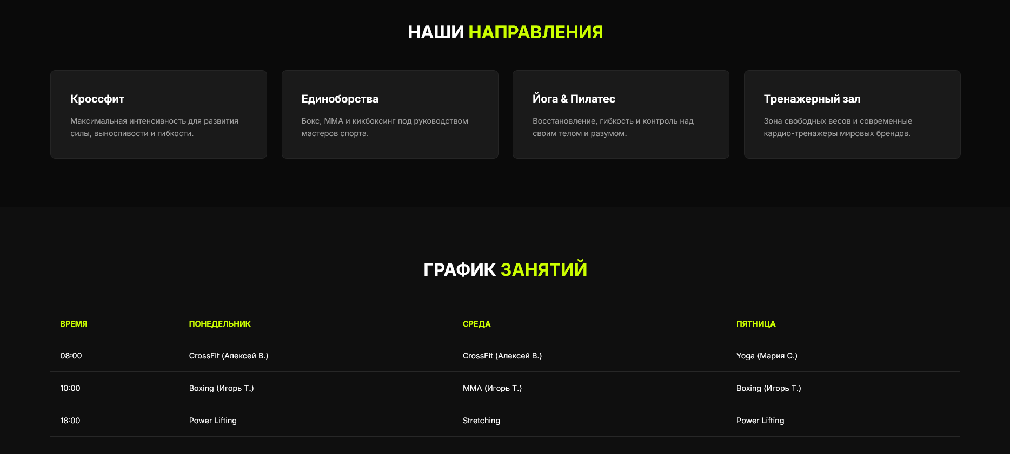
Рисунок 2. Блоки направлений клуба и интерактивного расписания
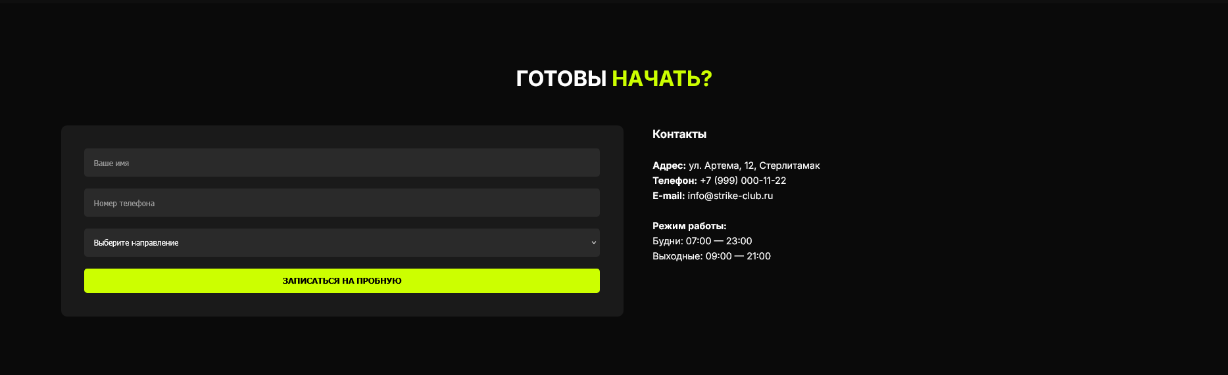
Рисунок 3. Контактный блок с интерактивной формой записи
- Программная реализация клиентской и административной частей
Программный код разработан с использованием современных стандартов верстки HTML5 и стилизации CSS3. Для обеспечения кроссплатформенности и одинакового отображения шрифтов на любых устройствах был подключен внешний веб-шрифт Inter из библиотеки Google Fonts посредством тега <link>.
Верстка презентационного лендинга выполнена с упором на семантику HTML5. Были применены структурные теги <header>, <main>, <section>, <footer> и <nav>. Стилистическое оформление описывается правилами позиционирования элементов и адаптивными CSS-сетками. Основные интерфейсные акценты, кнопки и поля ввода содержат плавные переходы (transition) при наведении курсора (:hover) или фокусе ввода (:focus).
В коде главной страницы реализован производительный скрипт на чистом JavaScript (ES6+), выполняющий:
- Перехват события отправки формы submit с отменой стандартного поведения браузера по умолчанию (e.preventDefault()).
- Извлечение и очистку введенных пользователем данных (метод .trim()).
- Комплексную валидацию обязательных полей (Имя, Телефон, Направление). При обнаружении ошибок валидации скрипт динамически окрашивает границы незаполненных полей ввода в предупреждающий красный цвет (#ff4444) и временно изменяет текст и стили кнопки отправки на уведомление «Заполните все поля!», сопровождая его мягким размытым свечением (box-shadow).
- Формирование асинхронного AJAX-запроса на бэкенд-обработчик по адресу /submit_register с помощью встроенного интерфейса Fetch API. По результатам ответа от сервера интерфейс динамически меняет состояние кнопки на успешное (зеленый фон #66ff00, надпись об успешной регистрации) или ошибочное без перезагрузки всей страницы.
Административная часть приложения включает в себя шаблоны, поддерживающие интеграцию с шаблонизатором Jinja2 (серверный рендеринг данных). Реализованы следующие страницы:
А. Форма входа в административную панель (admin_login.html). Интерфейс центрирован по экрану и представляет собой компактную минималистичную карточку авторизации с полем ввода логина, пароля и выводом ошибок валидации.
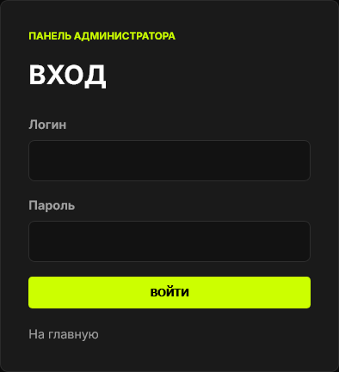
Рисунок 4. Страница входа в панель администратора
Б. Панель управления входящими заявками (admin.html). Данный интерфейс содержит сводную статистическую панель, визуализированную плоскими карточками с крупными числовыми индикаторами: «Всего заявок», «Уникальных направлений», «Последняя заявка». Ниже расположена адаптивная таблица входящих запросов с возможностью мгновенного интерактивного удаления строки. Скрипт на странице осуществляет отправку асинхронного запроса на сервер /admin/delete/${id} методом POST и при успешном выполнении динамически пересчитывает и обновляет показатели статистики в реальном времени, заменяя текст кнопки действия на «Удалено» с изменением цвета.
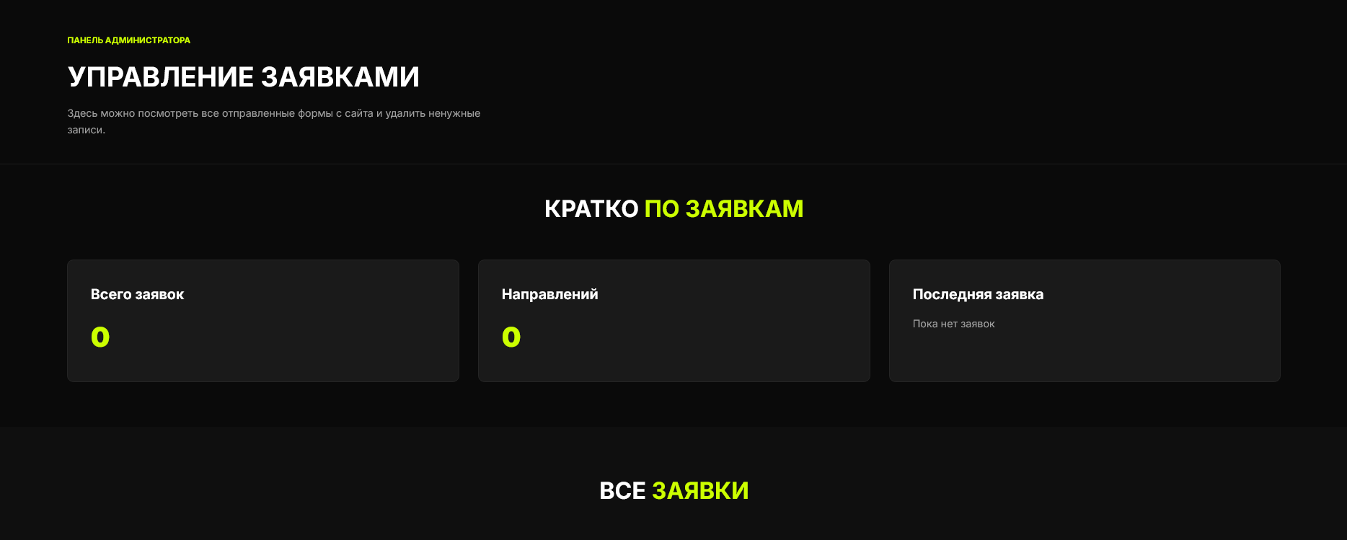
Рисунок 5. Панель управления заявками
В. Панель управления абонементами клиентов (admin_abonements.html). Служит интерфейсом для CRUD-операций над абонементами посетителей. Включает форму быстрого создания абонемента с автоматической валидацией минимального количества занятий и сложную интерактивную таблицу. Каждая строка таблицы оснащена возможностью инлайн-редактирования текстовых полей имени, телефона и названия абонемента напрямую через инпуты, встроенные в ячейки, а также инкрементными кнопками изменения баланса визитов («+» и «-»). Кнопки изменения баланса посылают асинхронные запросы /admin/abonements/adjust/${id} и обновляют текстовый счетчик остатка посещений на лету.
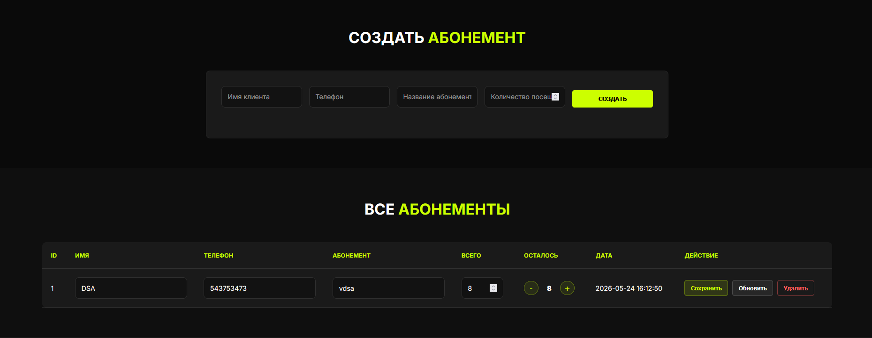
Рисунок 6. Раздел администрирования абонементов
Г. Панель администрирования учетных записей (admin_users.html). Позволяет суперадминистраторам добавлять сотрудников в базу данных, гибко изменять их права доступа (роли «Админ» / «Главный админ») через выпадающие списки в ячейках таблицы с кнопками «Сохранить» и производить удаление пользователей.
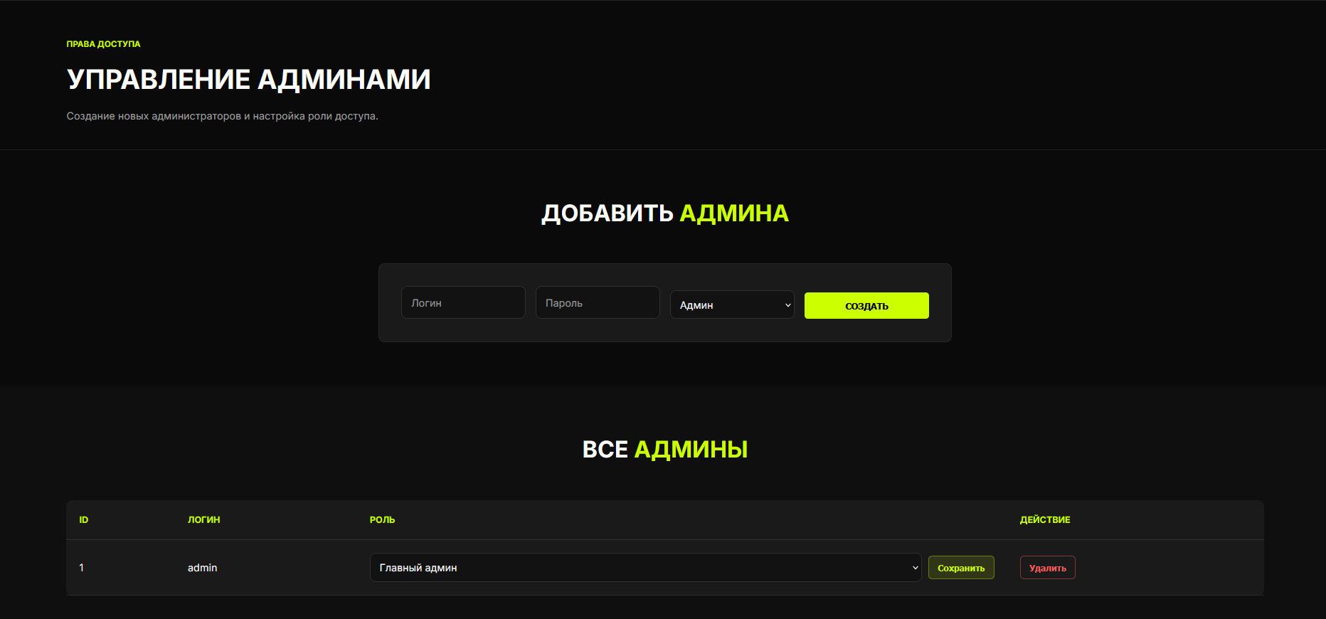
Рисунок 7. Интерфейс управления пользователями-администраторами
- Тестирование и отладка пользовательских интерфейсов
В рамках тестирования созданных интерфейсных модулей был выполнен ряд проверок для обеспечения стабильного функционирования и высокого уровня юзабилити на различных пользовательских устройствах.
Процесс тестирования включал в себя:
- Тестирование адаптивности UI. Проверка отображения макетов в режимах эмуляции экранов различных мобильных устройств (смартфоны, планшеты, широкоформатные мониторы) в инструментах разработчика Google Chrome DevTools. Интерфейс главной страницы и админки гибко перестраивается, сохраняя читаемость шрифтов в пределах регламентированных 14-36 пикселей.
- Валидация полей ввода. Проведена проверка скрипта валидации на отправку пустых значений формы записи, некорректно заполненных данных. Индикация ошибок отрабатывает корректно, подсвечивая границы элементов красным цветом, фокус ввода автоматически устанавливается на проблемный элемент.
- Кроссбраузерное тестирование. Работа интерфейсов проверена в различных современных браузерах (Google Chrome, Mozilla Firefox, Apple Safari, Яндекс.Браузер). Визуальных отклонений, сдвигов верстки или критических сбоев в работе JS-скриптов обнаружено не было.
- Тестирование интерактивных элементов. Проверены состояния кнопок и ссылок при наведении курсора, плавность скролла к разделам лендинга, а также скорость срабатывания асинхронных кнопок изменения визитов в панели абонементов. Время отклика интерфейса на действия пользователя соответствует высоким эргономическим показателям.

ЗАКЛЮЧЕНИЕ

В период прохождения учебной практики с «15» июня 2026 г. по «20» июня 2026 г. на базе Государственного автономного профессионального образовательного учреждения «Стерлитамакский колледж строительства и профессиональных технологий» (ГАПОУ СКСиПТ) были в полном объеме выполнены задачи проектирования, разработки дизайна и верстки программных интерфейсов для спортивного клуба «STRIKE».
В ходе практики на меня были возложены обязанности веб-разработчика и UI/UX-проектировщика. В спектр моих регулярных задач входили: глубокий анализ проектных требований заказчика на базе исходного ТЗ, проектирование логической архитектуры клиентской и административной областей веб-приложения, написание кроссплатформенной разметки на HTML5, разработка каскадных стилей на CSS3 с обеспечением адаптивности к мобильным устройствам, программирование сценариев динамической валидации форм и организация асинхронного обмена данными по технологии AJAX (Fetch API) на языке JavaScript.
По результатам прохождения практики были достигнуты значительные успехи в профессиональном развитии. Были на практике закреплены знания основ адаптивной семантической верстки, освоены методы верстки многокомпонентных сеток с использованием Flexbox и CSS Grid. На высоком уровне освоены механизмы манипулирования элементами веб-страницы через объектную модель документа DOM (Document Object Model), а также методы асинхронного взаимодействия веб-интерфейсов с серверными ресурсами без необходимости полной перезагрузки страниц в браузере, что существенно повышает показатель отзывчивости интерфейсов (UX).
Ключевыми достижениями работы стали: полностью спроектированный, сверстанный и протестированный фронтенд-интерфейс презентационного лендинга спортивного клуба, а также комплексная, функциональная панель администратора, содержащая модули авторизации, обработки заявок, контроля абонементов клиентов и распределения прав доступа сотрудников с отзывчивым, интуитивно понятным интерфейсом.
На основании полученных результатов можно сделать вывод, что учебная практика пройдена успешно, все поставленные цели и задачи достигнуты в полном объеме. Сформирован базис для дальнейшего совершенствования профессионального мастерства. В качестве рекомендаций по развитию проекта «STRIKE» можно выделить интеграцию разработанных интерфейсов со специализированными бэкенд-фреймворками (такими как FastAPI или Django) и реляционными базами данных (PostgreSQL, SQLite) для долгосрочного хранения информации, а также внедрение полноценной системы ролевой защиты маршрутов на стороне веб-сервера.

СПИСОК ИСПОЛЬЗОВАННЫХ ИСТОЧНИКОВ

- ГОСТ 19.201-78. «Единая система программной документации. Техническое задание. Требования к содержанию и оформлению» [Электронный ресурс]. – URL: https://internet-law.ru/gosts/gost/31884/ (дата обращения: 24.05.2026).
- MDN Web Docs. HTML: HyperText Markup Language (Гипертекстовый язык разметки) [Электронный ресурс]. – URL: https://developer.mozilla.org/ru/docs/Web/HTML (дата обращения: 24.05.2026).
- MDN Web Docs. CSS: Cascading Style Sheets (Каскадные таблицы стилей) [Электронный ресурс]. – URL: https://developer.mozilla.org/ru/docs/Web/CSS (дата обращения: 24.05.2026).
- Хабр. Базовая структура HTML-документа и современные стандарты верстки [Электронный ресурс]. – URL: https://habr.com/ru/companies/macloud/articles/555082/ (дата обращения: 24.05.2026).
- HTML5BOOK. Формы в HTML5, элементы управления и атрибуты валидации [Электронный ресурс]. – URL: https://html5book.ru/formy/ (дата обращения: 24.05.2026).
- Web-стандарты. Полное руководство по CSS Flexbox [Электронный ресурс]. – URL: https://web-standards.ru/articles/flexbox-guide/ (дата обращения: 24.05.2026).
- METANIT.COM. Селекторы и основы стилизации веб-интерфейсов [Электронный ресурс]. – URL: https://metanit.com/web/html5/5.2.php (дата обращения: 24.05.2026).
- METANIT.COM. Создание макета страницы и современная блочная верстка [Электронный ресурс]. – URL: https://metanit.com/web/html5/8.1.php (дата обращения: 24.05.2026).
- Трепачёв Дмитрий. Основной учебник JavaScript для веб-разработчиков [Электронный ресурс]. – URL: https://code.mu/ru/javascript/book/prime/ (дата обращения: 24.05.2026).
- Learn JavaScript. Асинхронные запросы и Fetch API [Электронный ресурс]. – URL: https://learn.javascript.ru/fetch (дата обращения: 24.05.2026).

ПРИЛОЖЕНИЕ

